Magdalena Mišoňová a Zuzana Kadlecová ze Sokola Veltěž
budou reprezentovat ČR na Mistrovství Evropy!!!
V týdnu od 10. srpna se uskuteční v rakouské obci Stattegg (Štýrsko) Mistrovství Evropy v MTB Cross Country pro kategorie U15 a U17.
Barvy národního týmu České republiky budou v každé kategorii hájit vždy 2 družstva, která se skládají vždy z dvou chlapců a jedné dívky. Dvě nominační místa dívek v kategorii U15 si svými vynikajícími výkony vybojovala děvčata z cyklistického oddílu Sokol Veltěž. Zatímco pro Magdalenu Mišoňovou to bude jíž druhá účast na ME (v roce 2014 skončila na 20. místě), tak Zuzanu Kadlecovou čeká mezinárodní premiéra.
Během pěti dnů čeká naše reprezentantky tyto následující závody:
- Týmová časovka (2 chlapci a 1 dívky jedou společně zkrácený okruh)
- Týmová štafety (2 chlapci a 1 dívka, každý absolvuje jeden okruh Cross Country štafetovým způsobem – délka 2,9 km, převýšení 170m)
- Technický parkúr a stíhací závod Cross Country (8 sekcí technických dovedností, každá 3 úrovně obtížnosti, získávají se trestné body za chyby, následně se startuje do Cross Country závodu s hendikepem dle počtu trestných bodů (tzn. „Gundersenova metoda“). Očekávaná délka závodu jsou 1-2 okruhy Cross Country)
- Minimaraton – okruh 12 km dlouhý, převýšení 500m
- MTB Cross Country – závod na 3 náročné XCO okruhy (délka závodu 9 km, převýšení 510m )
Oběma přejeme hodně úspěchů a držíme palce.
Pavel Mišoň

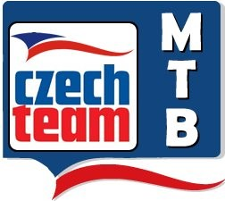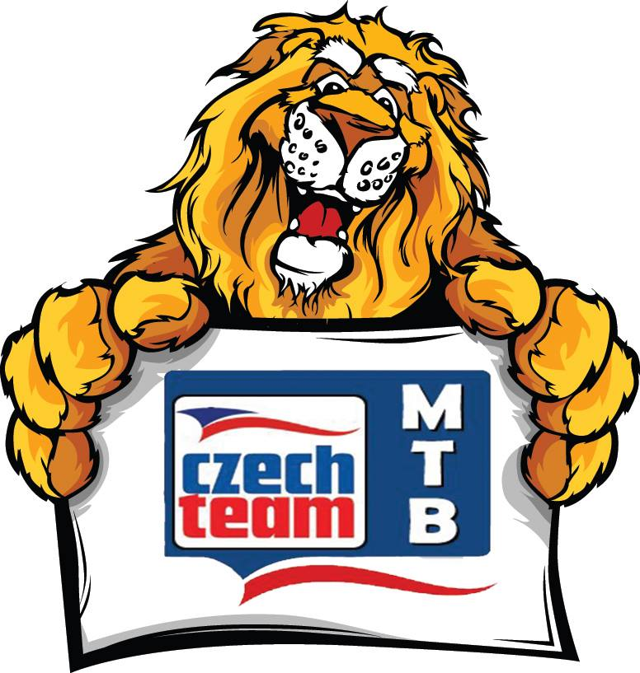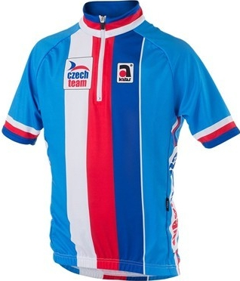

Autor fotek : kozel83
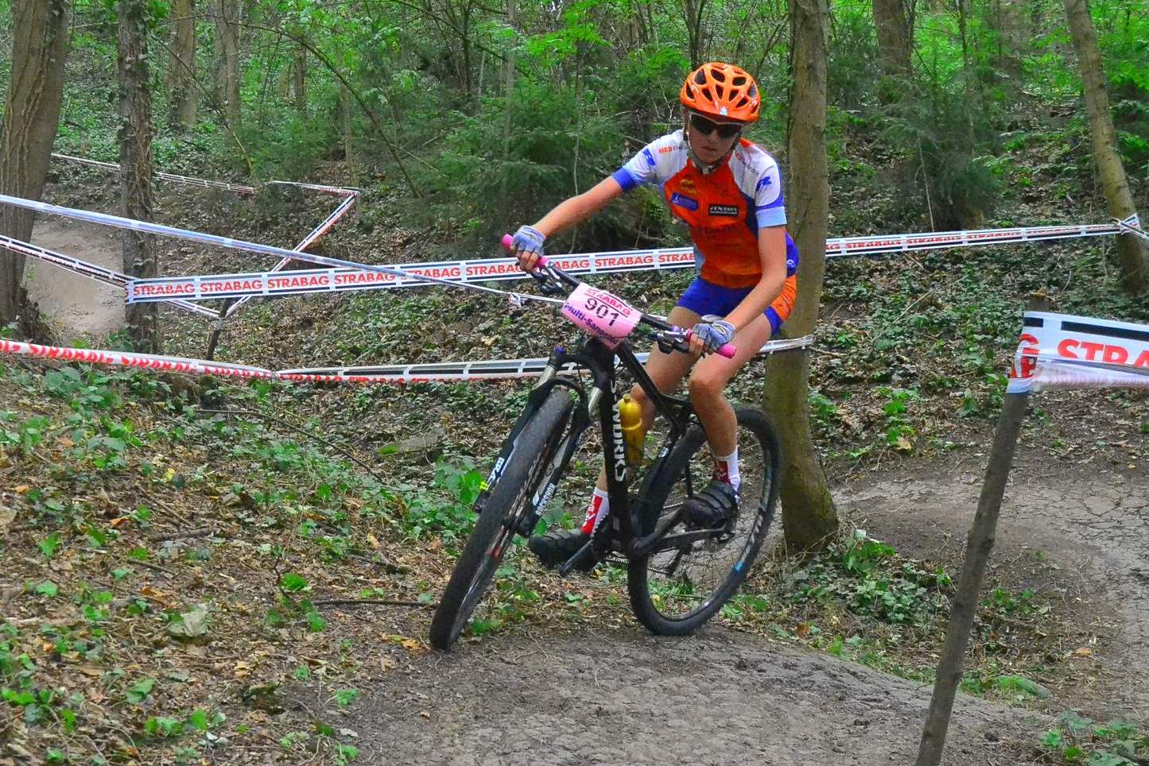
Magdalena Mišoňová
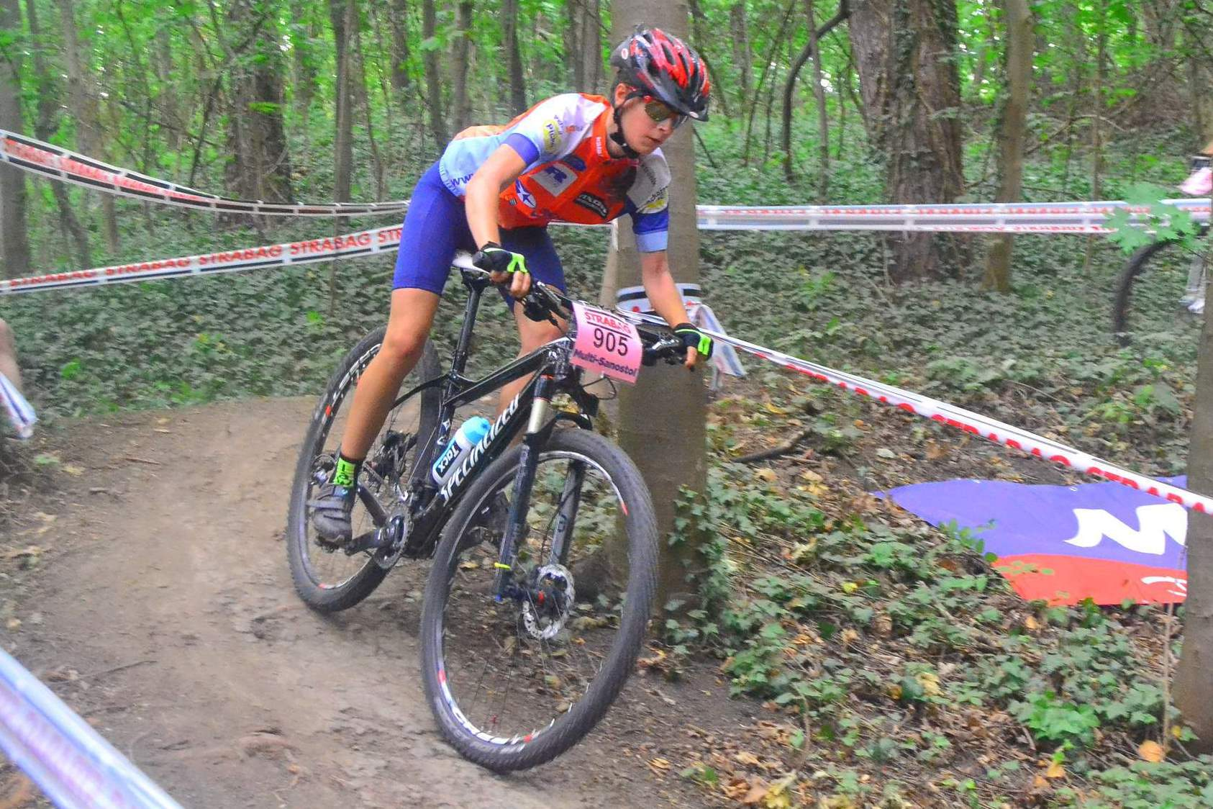
Zuzana Kadlecová

